Capa

Indice

1 – Introdução

2 – Client-Side

2.1 – ModelBox

2.1.1 – Lobby

2.1.2 – Game

2.2 – UML Client-side (com a explicação)

2.2.1 – Model (Java)

2.2.2 – Controller (Java)

2.2.3 – View (Java)

2.3 – Interacção com Server-Side

2.3.1 - Ajax

3 – Server-Side

3.1 – Constituintes

3.2 – Model

3.3 – Controllers

3.4 – Views

3.5 – Interacção com Client-Side

4- Conclusões

# Introdução

Pretende-se com este trabalho, não só dar resposta ao desafio proposto, o da implementação do jogo MineSweeperFlags, mas também o de demonstrar os conhecimentos adquiridos ao longo do semestre por parte dos elementos deste grupo.

Perante os requisitos solicitados, a abordagem deste grupo foi a de criar uma solução em que o seu utilizador, após o seu registo e/ou Login, possa usufruir de todas as funcionalidades num espaço único, denominado Lobby. Ao seu dispor estão as funcionalidades de criação de jogos, públicos ou privados, chat, possibilitando o envio de mensagens quer públicas, quer privadas, gestão da rede amigos, e visualização quer dos utilizadores online, quer dos jogos disponíveis.

Para além do Lobby, o utilizador tem ainda ao seu dispor, uma ou mais tabs com os vários jogos em que pode estar a participar simultâneamente.

# 2 - Client-side

# 2.1 – ModelBox

Lobby

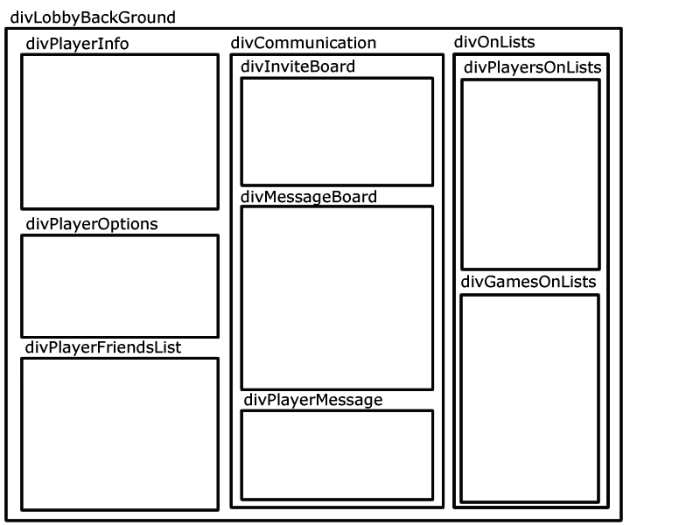

Game